«МОЯ СЕМЬЯ»
Формирование у детей младшего дошкольного возраста представление о семье, о семейных традициях. Работа с детьми по данному проекту проходила через
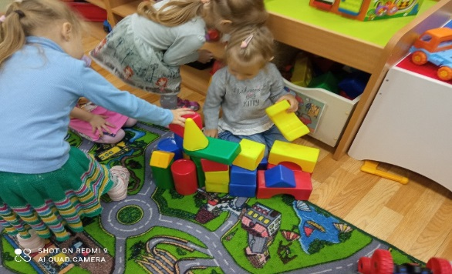
Конструирование «Дом для семьи»
Пальчиковая гимнастика «Семья»
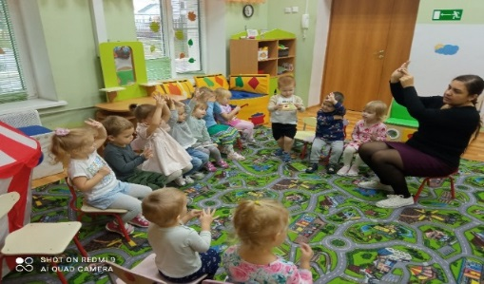

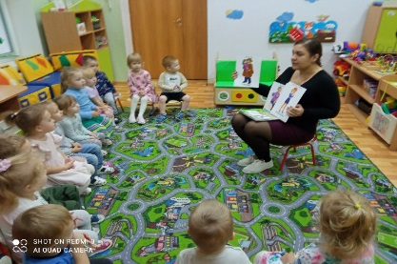
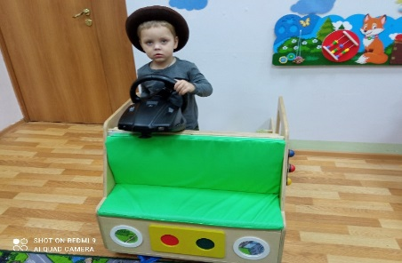
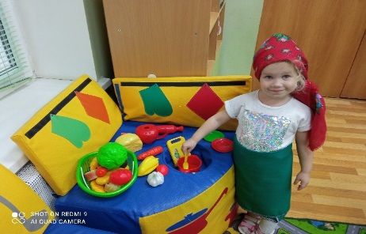
Сюжетно-ролевые игры Семья» Беседа «Члены семьи»

Показ театра «Волк и семеро козлят» Лепка «В гости к куклам»

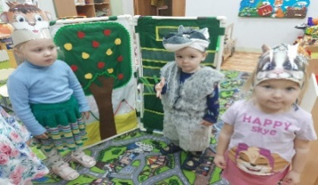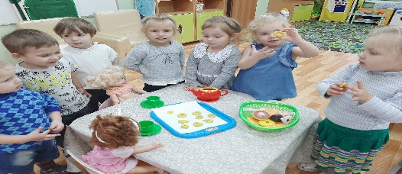
Беседа «Моя дружная семья» Аппликация «Дом с разноцветными фонарями»

